26 мая 2015 года состоялось очередное заседание Думы Ханкайского муниципального района.

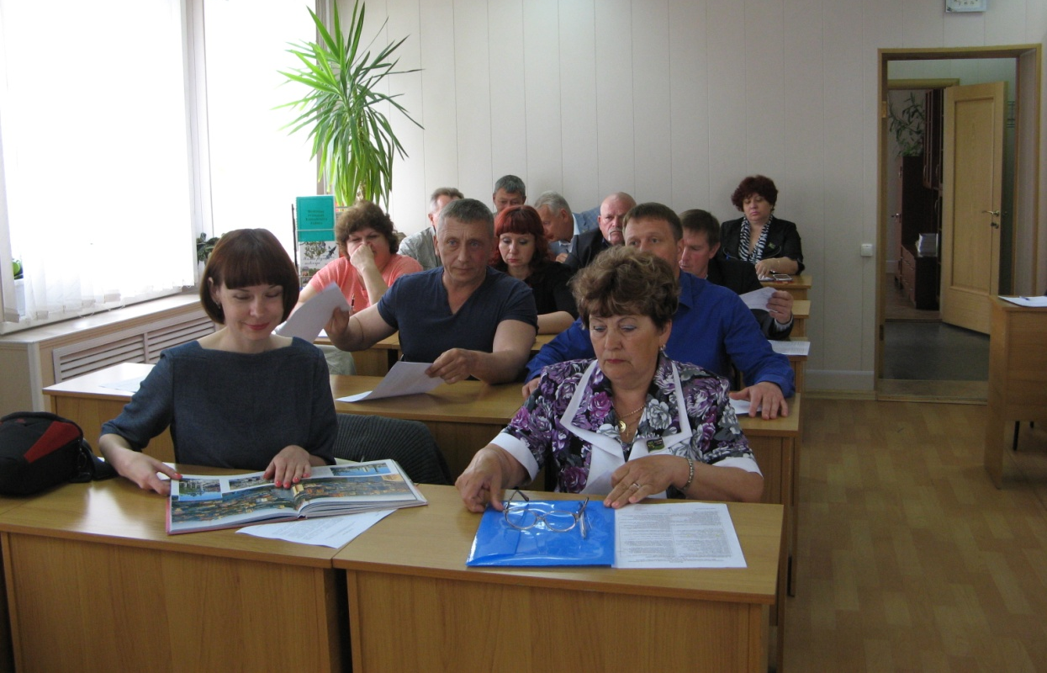

На заседании присутствовали 16 депутатов из 20 избранных и старший помощник прокурора Ханкайского района Е.К. Шевченко. Приглашены были должностные лица Администрации Ханкайского муниципального района и председатель территориальной избирательной комиссии Ханкайского района.
Депутаты рассмотрели 3 вопроса, два вопроса было запланировано рассмотреть согласно повестке, и третий был внесен по инициативе постоянной комиссии Думы по социальной политике и защите прав граждан.
Докладчиками по вопросу «о работе Администрации муниципального района по организации отдыха, оздоровления и занятости детей и молодежи в период летних каникул 2015 года» выступили А.Н. Гурулев – начальник управления образования Администрации Ханкайского муниципального района и Н.С. Провоторова-Латышевская – главный специалист по культуре и спорту отдела по организационной работе и организации контроля управления делами Администрации. Андрей Николаевич довел до сведения депутатского корпуса о тех мероприятий, которые будут проходить в школах района в летний период. Наталья Сергеевна добавила информацию мероприятиями, планируемыми провести в районе для молодежи в период летних каникул. Заслушав информацию депутаты задали вопрос о том, утверждено ли меню для столовых, которые будут обслуживать летние площадки. Начальник управления образования пояснил, что меню утверждено директорами школ и проходит согласование в территориальном отделе УФС по надзору в сфере защиты прав потребителей и благополучия человека по Приморскому краю с г Спасске-Дальнем. По отдыху молодежи депутаты высказали мнение о том, что мало запланировано мероприятий, и все они имеют не большой охват молодежной аудитории.
На заседании был заслушан отчет председателя постоянной комиссии Думы по социальной политике и защите прав граждан о работе комиссии с 2010 по 2015 годы.
По дополнительно внесенному вопросу о награждении сотрудников КГУЗ «Ханкайская центральная районная больница», депутаты единогласно проголосовали о награждении всех работников, представленных в ходатайстве главного врача, Почетными грамотами Думы, за добросовестный и многолетний труд и в честь Дня медицинского работника.

